Değerli Öğretim elemanı,
Yeni YÖK vizyonu çerçevesinden hareketle Atatürk Üniversitesi Yeni Nesil Üniversite Tasarım ve Dönüşüm Projesi kapsamında Dijital Dönüşüm ve Yazılım Ofisi ve Bilgisayar Bilimleri Araştırma ve Uygulama Merkezi tarafından Öğrenci Portfolyo Platformu uygulaması başlatılmıştır.
Uygulama ile öğretim elemanları, öğrencilerini ders etkinliklerindeki katılımlarına göre Altın, Gümüş ve Bronz şeklinde rozet vererek değerlendirebileceklerdir.
Öğrencilerin öğrenim süresince ve mezuniyet sonrasında sosyal becerilerinin sunulduğu dijital bir CV sunabilmeyi sağlayan bu uygulamada öğrencilerin potansiyellerinin yansıtılması hedeflenmektedir.
Dijital CV, üniversite bünyesinde lisans öğrencileri için gerçekleştirilecek kısmi zamanlı çalışma, burs ve proje desteği gibi etkinliklerde göz önünde bulundurulabileceği gibi mezuniyet sonrasında Kariyer Merkezi ve Mezun İzleme birimi üzerinden iş başvurularında online olarak bu rozetlere erişim sağlanabilecektir.
Rozet tanımlamaları, öğrencilerimizin kariyer basamaklarında hak ettiği pozisyona ulaşmasında önemli etkisinin olacağı göz önünde bulundurularak yapılmalıdır.
Her bir ders için sadece üç öğrenciye tanımlanan rozetler öğrencilerin ders başarısından bağımsız bir şekilde ders içerisindeki sosyal becerilerini yansıtacak şekilde yapılacak bir değerlendirme sonucunda verilmelidir.
Rozet tanımlama için öğretim elemanları tarafından göz önünde bulundurulabilecek beceriler şunlardır:
- Derslere aktif katılım,
- Ders içi görevlerde ortaya koyduğu özveri,
- Grup çalışmalarında gösterdiği uyum,
- Yaratıcılık ve problem çözme,
- Sınıf içi iletişim
Bu çerçevede 2019-2020 Güz dönemindeki tüm önlisans ve lisans dersleri için Öğrenci Bilgi Sistemi (OBS) üzerinden öğretim elemanları tarafından rozet tanımlanması uygulamasının aktif olarak yapılması beklenmektedir.

ÖĞRENCİ PORTFOLYO PLATFORMU ROZET UYGULAMASI
KULLANIM KILAVUZU
- Öğretim elemanı OBS üzerinden giriş yapacak ve aşağıdaki görselde kırmızı çerçeve içine alınan 1 ve 2 adımlarını izleyerek “Eğitim / Öğretim” butonu aracılığı ile “Ders İşlemleri” sekmesine erişecektir.
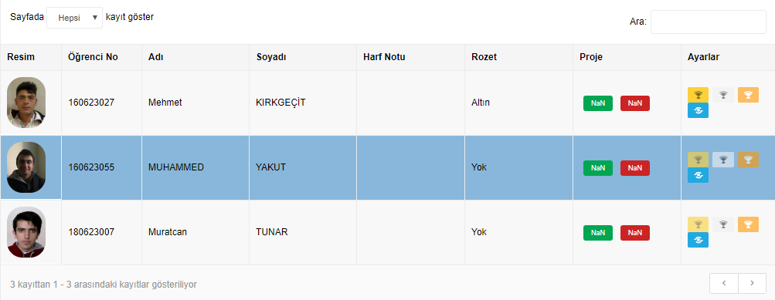
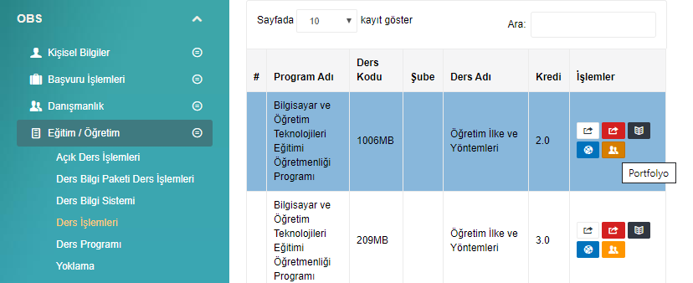
4.
3..
2.
Altın
Gümüş
Bronz
1.

- OBS de, Eğitim / Öğretim (1) ve Ders İşlemleri (2) sekmelerine geçişin ardından Portfolyo (3) sekmesine erişecektir, sonrasında öğrenci isimlerinin olduğu sayfa ekranına ulaşılacaktır.
- Bu ekranda Rozet verilmesi istenen öğrencinin karşısındaki seçeneklerden “Altın, Gümüş ve Bronz” (4) uygun olan seçilerek rozet verilebilecektir. Her bir ders için 3 kişiye rozet verilebilir.
- Aynı simgeye tekrar tıklayarak verilen rozet kaldırabilir.
- Önerileriniz ve sorularınız için OBS yardım menüsünden talep oluşturabilirsiniz.

